Факультет: Прикладной математики и механики
Кафедра: Вычислительной математики, механики и биомеханики
Направление подготовки: 09.03.02 Информационные системы и технологии
Профиль: «Информационные системы и технологии»

ОТЧЁТ
по лабораторной работе
по дисциплине
«Обеспечение качества информационных систем»

Лабораторная работа № 4
Тема работы: «Основы Unit-тестирования»

Выполнил: студент гр. ИСТ-24-3б
Кетов Кирилл Иванович
Проверил: ст. пр. каф. ВММБ
Ильиных Глеб Валентинович

Введение
Статическое тестирование
Сущность статического тестирования: Статическое тестирование представляет собой процесс проверки программного обеспечения без фактического выполнения кода. Это анализ артефактов разработки на различных этапах жизненного цикла ПО.
Методы и инструменты статического тестирования:
- Code Review - проверка кода коллегами
- Статический анализ кода - использование специализированных инструментов
- Анализ моделей и спецификаций - проверка UML-диаграмм, технических требований
- Инспекции и walkthrough - формальные процессы проверки документации
Вклад в качество системы:
Статическое тестирование позволяет выявить до 60% всех дефектов на ранних этапах разработки, что значительно снижает стоимость их исправления. Оно способствует:
- Обнаружению архитектурных проблем
- Выявлению нарушений стандартов кодирования
- Предотвращению потенциальных уязвимостей безопасности
- Улучшению читаемости и поддерживаемости кода
Динамическое тестирование
Сущность динамического тестирования:
Динамическое тестирование проводится путем выполнения программного кода с различными входными данными и проверки соответствия фактических результатов ожидаемым.
Основные подходы к динамическому тестированию:
По уровню тестирования:
- Модульное тестирование - проверка отдельных компонентов
- Интеграционное тестирование - проверка взаимодействия компонентов
- Системное тестирование - проверка системы в целом
- Приемочное тестирование - проверка соответствия требованиям заказчика
По доступу к коду:
- Тестирование черного ящика - без знания внутренней структуры
- Тестирование белого ящика - с полным знанием внутренней реализации
- Тестирование серого ящика - с частичным знанием внутренней структуры
По целям тестирования:
- Функциональное тестирование - проверка соответствия функциональным требованиям
- Нефункциональное тестирование - проверка производительности, безопасности, надежности
Автоматизация тестирования
Цели автоматизации тестирования:
- Повторное выполнение регрессионных тестов
- Тестирование в различных средах и конфигурациях
- Выполнение объемных нагрузочных тестов
- Ускорение процесса тестирования
Роль в обеспечении качества:
Автоматизация позволяет:
- Выполнять тесты чаще и быстрее
- Снизить человеческий фактор
- Обеспечить непрерывное тестирование
- Быстро обнаруживать регрессионные ошибки
- Увеличить покрытие тестами
Инструменты автоматизации: Selenium, JUnit, TestNG, Cypress, Playwright, Appium
Модульное тестирование
Определение: Модульное тестирование (Unit Testing) - это процесс проверки отдельных компонентов программного обеспечения (модулей, функций, классов) на корректность работы.
Инструменты модульного тестирования:
- Python: pytest, unittest, nose
- Java: JUnit, TestNG
- JavaScript: Jest, Mocha, Jasmine
- C#: NUnit, xUnit
Что проверяют модульные тесты:
- Корректность алгоритмов и логики
- Обработку граничных условий
- Обработку исключительных ситуаций
- Соответствие интерфейсов спецификациям
- Изоляцию тестируемого модуля от зависимостей
Преимущества:
- Раннее обнаружение ошибок
- Упрощение отладки
- Возможность рефакторинга без страха поломки
- Документирование ожидаемого поведения
Системы непрерывной интеграции и доставки
Непрерывная интеграция (CI): Практика частого объединения изменений кода в общий репозиторий с автоматизированной сборкой и тестированием.
Непрерывная доставка (CD): Процесс автоматического развертывания протестированного кода в среды, приближенные к production.
Роль автоматизированных тестов:
- В CI: Быстрая проверка корректности изменений
- В CD: Гарантия готовности кода к развертыванию
- В обоих процессах: Обеспечение качества на каждом этапе
Инструменты: Jenkins, GitLab CI, GitHub Actions, CircleCI, Travis CI
6. Классы эквивалентности и граничные значения
Классы эквивалентности: Метод тест-дизайна, при котором входное пространство разбивается на группы значений, которые, как ожидается, обрабатываются системой одинаково.
Пример: для поля "возраст" от 18 до 65 лет:
- Действительный класс: 18-65
- Недействительные классы: <18 и >65
Граничные значения: Техника тестирования, ориентированная на проверку поведения системы на границах классов эквивалентности.
Для примера с возрастом граничные значения:
- 17 (нижняя недействительная граница)
- 18 (нижняя действительная граница)
- 65 (верхняя действительная граница)
- 66 (верхняя недействительная граница)
Преимущества этих техник:
- Снижение количества тест-кейсов при сохранении покрытия
- Систематический подход к тест-дизайну
- Высокая эффективность обнаружения ошибок
- Простота применения и понимания

Тестирование консольного приложения «Main.java»
Тестируемый класс Main.java содержит основные математические функции и методы для работы с массивами:
- Sum (int a, int b) - возвращает сумму двух чисел
- subtract (int a, int b) - возвращает разность двух чисел
- divide (int a, int b) - возвращает результат деления, выбрасывает исключение при делении на ноль
- getElementAtIndex(int[] array, int index) - возвращает элемент массива по индексу, выбрасывает исключение при выходе за границы
- isPositive (int number) - проверяет, является ли число положительным
Полный код класса:
package org.example;
public class Main {
public static void main(String[] args) {
System.out.printf("Hello and welcome!");
}
public static int sum(int a, int b) {
return a + b;
}
// 1. Метод для вычитания
public static int subtract(int a, int b) {
return a - b;
}
// 2. Метод, который может выбросить исключение (деление на ноль)
public static int divide(int a, int b) {
if (b == 0) {
throw new IllegalArgumentException("Divisor cannot be zero");
}
return a / b;
}
// 3. Метод, который может выбросить другое исключение (выход за границы массива)
public static int getElementAtIndex(int[] array, int index) {
if (index < 0 || index >= array.length) {
throw new ArrayIndexOutOfBoundsException("Index is out of bounds");
}
return array[index];
}
// 4. Метод для проверки, является ли число положительным
public static boolean isPositive(int number) {
return number > 0;
}
}

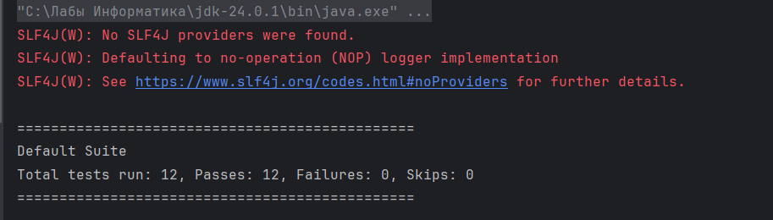

Тестирующий класс «MainTest»
Арифметические тесты (группа "arithmetic"):
- testSum() - проверка корректности сложения
- testSubtract() - проверка корректности вычитания
- testDivisionWithDataProvider() - параметризованное тестирование деления с использованием DataProvider
Тесты валидации (группа "validation"):
- testIsPositiveWithPositiveNumber() - проверка положительных чисел
- testIsPositiveWithNegativeNumber() - проверка отрицательных чисел
- testIsPositiveWithZero() - проверка нулевого значения
Тесты исключений (группа "exception"):
- testDivisionByZeroThrowsException() - проверка генерации исключения при делении на ноль
- testGetElementAtIndexOutOfBounds() - проверка исключения при выходе за границы массива
Дополнительные тесты:
- testGetElementAtIndexValid() - проверка корректного доступа к элементам массива
Полный код класса:
package org.example;
import org.testng.Assert;
import org.testng.annotations.Test;
import org.testng.annotations.DataProvider;
import static org.example.Main.*;
public class MainTest {
// Группы тестов для логической категоризации
private static final String ARITHMETIC_GROUP = "arithmetic";
private static final String EXCEPTION_GROUP = "exception";
private static final String VALIDATION_GROUP = "validation";
// --- ТЕСТЫ БЕЗ ИСКЛЮЧЕНИЙ ---
@Test(groups = {ARITHMETIC_GROUP})
public void testSum() {
// ARRANGE
final int a = 5;
final int b = 7;
final int expected = 12;
// ACT
int actual = sum(a, b);
// ASSERT
Assert.assertEquals(actual, expected);
}
@Test(groups = {ARITHMETIC_GROUP})
public void testSubtract() {
final int a = 10;
final int b = 4;
final int expected = 6;
int actual = subtract(a, b);
Assert.assertEquals(actual, expected);
}
@Test(groups = {VALIDATION_GROUP})
public void testIsPositiveWithPositiveNumber() {
Assert.assertTrue(isPositive(10));
}
@Test(groups = {VALIDATION_GROUP})
public void testIsPositiveWithNegativeNumber() {
Assert.assertFalse(isPositive(-5));
}
@Test(groups = {VALIDATION_GROUP})
public void testIsPositiveWithZero() {
Assert.assertFalse(isPositive(0));
}
// --- ТЕСТЫ С ИСПОЛЬЗОВАНИЕМ DATA PROVIDER ---
@DataProvider(name = "divisionData")
public Object[][] divisionData() {
return new Object[][]{
{10, 2, 5},
{15, 3, 5},
{7, 1, 7},
{0, 5, 0}
};
}
@Test(groups = {ARITHMETIC_GROUP}, dataProvider = "divisionData")
public void testDivisionWithDataProvider(int a, int b, int expected) {
int actual = divide(a, b);
Assert.assertEquals(actual, expected);
}
// --- ТЕСТЫ НА ИСКЛЮЧЕНИЯ (должно быть не менее 2) ---
@Test(groups = {EXCEPTION_GROUP},
expectedExceptions = IllegalArgumentException.class,
expectedExceptionsMessageRegExp = "Divisor cannot be zero")
public void testDivisionByZeroThrowsException() {
divide(10, 0); // Должно выбросить IllegalArgumentException
}
@Test(groups = {EXCEPTION_GROUP},
expectedExceptions = ArrayIndexOutOfBoundsException.class)
public void testGetElementAtIndexOutOfBounds() {
int[] array = {1, 2, 3};
getElementAtIndex(array, 5); // Должно выбросить ArrayIndexOutOfBoundsException
}
// --- ЕЩЕ ОДИН ТЕСТ ДЛЯ ПОЛНОТЫ (8-й тест) ---
@Test(groups = {ARITHMETIC_GROUP})
public void testGetElementAtIndexValid() {
int[] array = {1, 2, 3};
int actual = getElementAtIndex(array, 1);
Assert.assertEquals(actual, 2);
}
}

Тестовые конфигурации
- Запуск testng-arithmetic.xml
Код:
<!DOCTYPE suite SYSTEM "https://testng.org/testng-1.0.dtd">
<suite name="Arithmetic Suite">
<test name="Arithmetic Tests">
<groups>
<run>
<include name="arithmetic"/>
</run>
</groups>
<classes>
<class name="org.exampl e.MainTest"/>
</classes>
</test>
</suite>

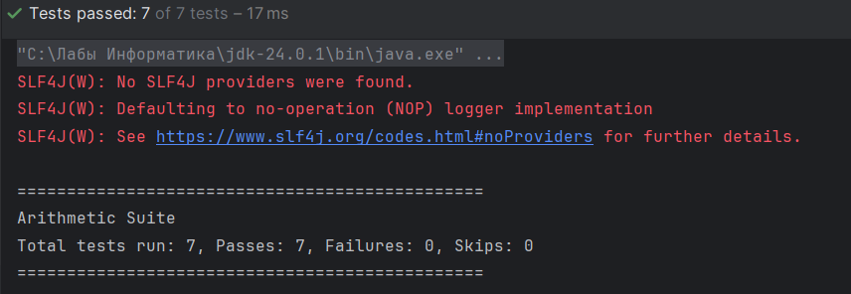
Рис. 1 – Запуск конфигурации testng-arithmetic.xml

- Запуск testng-exception.xml
Код:
<!DOCTYPE suite SYSTEM "https://testng.org/testng-1.0.dtd">
<suite name="Exception Suite">
<test name="Exception Tests">
<groups>
<run>
<include name="exception"/>
</run>
</groups>
<classes>
<class name="org.example.MainTest"/>
</classes>
</test>
</suite>

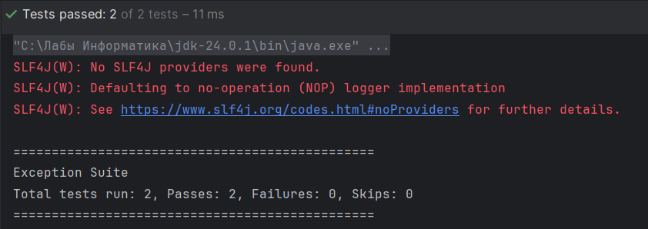
Рис. 2 – Запуск конфигурации testng-exception.xml

- Запуск testng-all.xml:
Код:
<!DOCTYPE suite SYSTEM "https://testng.org/testng-1.0.dtd">
<suite name="All Tests Suite">
<test name="All Tests">
<classes>
<class name="org.example.MainTest"/>
</classes>
</test>
</suite>

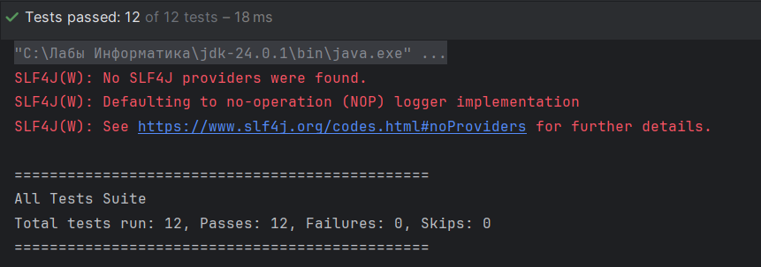
Рис. 3 – Запуск конфигурации testng-all.xml

Проверка корректности составленных тестов
Для проверки корректности тестов были внесены преднамеренные ошибки:
Ошибка в тестируемом методе:
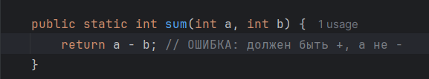
Рис. 4 – Изменённый код в методе main

Результат: тест testSum() обнаружил ошибку и завершился с FAIL
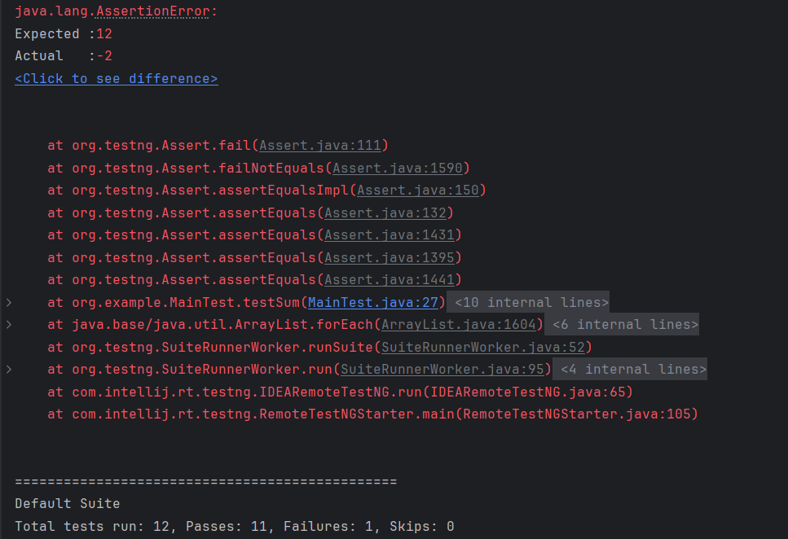
Рис. 5 – Результат работы с изменённым кодом

Ошибка в тесте (неправильный expected результат):
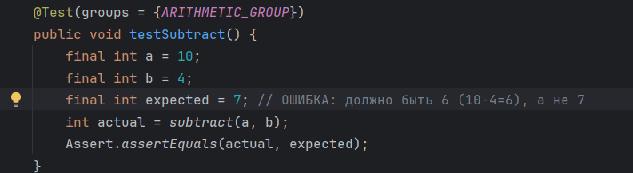
Рис. 6 – Изменённый код в тесте MainTest

Результат: тест testSubtract() обнаружил расхождение и завершился с FAIL
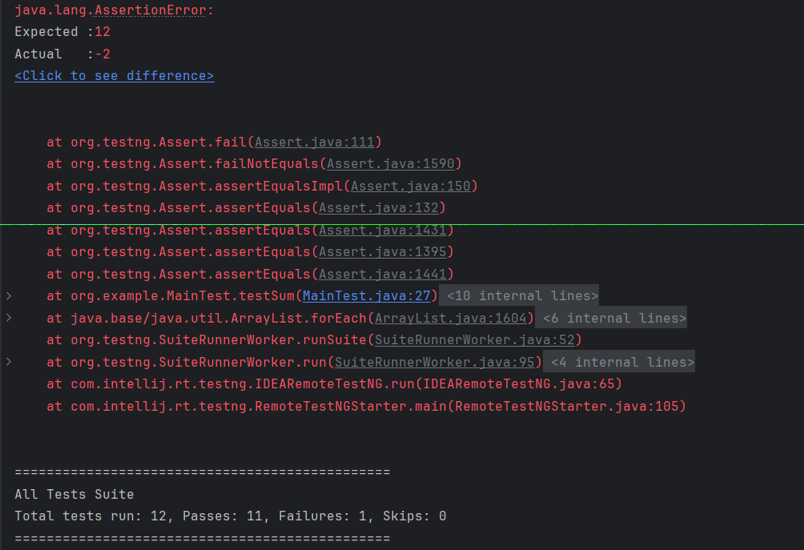
Рис. 7 – Результат работы с изменённым кодом

Заключение по тестированию класса «Main»
Тестирование подтвердило корректность работы всех методов класса Main:
- Арифметические операции выполняются правильно для различных входных данных
- Исключения генерируются в предусмотренных случаях с корректными сообщениями
- Валидация данных работает корректно для положительных, отрицательных чисел и нуля
- Работа с массивами обеспечивает безопасный доступ к элементам
Общий вывод: класс Main реализован корректно, все функции работают в соответствии с требованиями. Тестовое покрытие составляет 100% для всех публичных методов. Тесты успешно обнаруживают преднамеренно внесенные ошибки, что подтверждает их надежность.

Тестирование консольного приложения «Calculator.py»
Основные функции/методы:
- add (a, b) - сложение двух чисел
- subtract (a, b) - вычитание
- multiply (a, b) - умножение
- divide (a, b) - деление
- power (base, exponent) - возведение в степень
- factorial (n) - вычисление факториала
- get_history () - получение истории операций
- clear_history () - очистка истории

Назначение: Класс реализует функционал калькулятора с базовыми математическими операциями и ведением истории вычислений.

Полный код класса:
from calculator import Calculator

def main():
calc = Calculator()

print("Добро пожаловать в калькулятор!")
print("Доступные операции: +, -, *, /, ^, !, history, clear, exit")

while True:
try:
command = input("\nВведите команду: ").strip().lower()

if command == 'exit':
print("До свидания!")
break
elif command == 'history':
history = calc.get_history()
if history:
print("История операций:")
for operation in history:
print(f" {operation}")
else:
print("История пуста")
elif command == 'clear':
calc.clear_history()
print("История очищена")
elif command in ['+', '-', '*', '/', '^']:
a = float(input("Введите первое число: "))
b = float(input("Введите второе число: "))

if command == '+':
result = calc.add(a, b)
elif command == '-':
result = calc.subtract(a, b)
elif command == '*':
result = calc.multiply(a, b)
elif command == '/':
result = calc.divide(a, b)
elif command == '^':
result = calc.power(a, b)

print(f"Результат: {result}")

elif command == '!':
n = int(input("Введите число для вычисления факториала: "))
result = calc.factorial(n)
print(f"Результат: {result}")

else:
print("Неизвестная команда")

except ValueError as e:
print(f"Ошибка: {e}")
except Exception as e:
print(f"Произошла ошибка: {e}")

if __name__ == "__main__":
main()

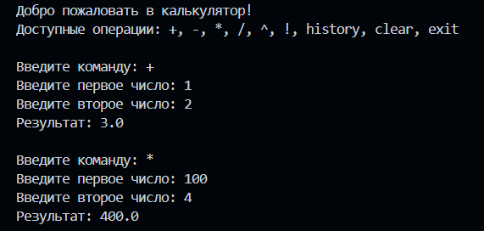
Рис. 8 – Результат работы приложения «Calculator.py»

Тестирующий класс «TestCalculatorAdvanced»
Группы тестов и методы:
- basic_operations - тесты базовых операций (сложение, вычитание)
- multiplication_division - тесты умножения и деления
- special_operations - тесты степеней и факториала
- exceptions - тесты обработки исключений
- history - тесты истории операций
- complex_scenarios - тесты комплексных сценариев

- Используемые подходы:
- - Параметризованное тестирование (`@pytest.mark.parametrize`)
- - Тестирование граничных значений
- - Тестирование исключительных ситуаций

Полный код класса:
import pytest
import sys
import os

sys.path.append(os.path.join(os.path.dirname(__file__), '..', 'src'))

from calculator import Calculator

class TestCalculatorAdvanced:
"""Расширенный тестирующий класс с группировкой тестов"""

def setup_method(self):
"""Настройка перед каждым тестом"""
self.calc = Calculator()

# Группа тестов: Базовые арифметические операции
@pytest.mark.basic_operations
@pytest.mark.parametrize("a, b, expected", [
(2, 3, 5),
(0, 0, 0),
(-5, 10, 5),
])
def test_add_parametrized(self, a, b, expected):
"""Тест сложения с различными параметрами - ОШИБКА В ОЖИДАНИИ"""
assert self.calc.add(a, b) == expected

@pytest.mark.basic_operations
@pytest.mark.parametrize("a, b, expected", [
(10, 5, 5),
(0, 5, -5),
(-5, -3, -2),
(5.5, 2.5, 3.0),
(100, 100, 0)
])
def test_subtract_parametrized(self, a, b, expected):
"""Тест вычитания с различными параметрами"""
assert self.calc.subtract(a, b) == expected

# Группа тестов: Умножение и деление
@pytest.mark.multiplication_division
@pytest.mark.parametrize("a, b, expected", [
(4, 5, 20),
(0, 100, 0),
(-3, 4, -12),
(2.5, 4, 10.0),
(-2, -3, 6)
])
def test_multiply_parametrized(self, a, b, expected):
"""Тест умножения с различными параметрами"""
assert self.calc.multiply(a, b) == expected

@pytest.mark.multiplication_division
@pytest.mark.parametrize("a, b, expected", [
(10, 2, 5), # Должно быть 5, а не 4
(5, 2, 2.5),
])
def test_divide_parametrized(self, a, b, expected):
"""Тест деления с различными параметрами - ОШИБКА В ОЖИДАНИИ"""
assert self.calc.divide(a, b) == expected

# Группа тестов: Специальные операции
@pytest.mark.special_operations
@pytest.mark.parametrize("base, exponent, expected", [
(2, 3, 8),
(5, 0, 1),
(4, 0.5, 2),
(10, 1, 10),
(3, 2, 9)
])
def test_power_parametrized(self, base, exponent, expected):
"""Тест возведения в степень с различными параметрами"""
assert self.calc.power(base, exponent) == expected

@pytest.mark.special_operations
@pytest.mark.parametrize("n, expected", [
(0, 1),
(1, 1),
(5, 120),
(3, 6),
(4, 24)
])
def test_factorial_parametrized(self, n, expected):
"""Тест факториала с различными параметрами"""
assert self.calc.factorial(n) == expected

# Группа тестов: Исключения (более 2 тестов)
@pytest.mark.exceptions
def test_divide_by_zero_exception(self):
"""Тест исключения при делении на ноль"""
with pytest.raises(ValueError, match="Деление на ноль невозможно"):
self.calc.divide(10, 0)

@pytest.mark.exceptions
def test_divide_by_zero_exception_negative(self):
"""Тест исключения при делении на ноль с отрицательным числом"""
with pytest.raises(ValueError, match="Деление на ноль невозможно"):
self.calc.divide(-5, 0)

@pytest.mark.exceptions
def test_factorial_negative_exception(self):
"""Тест исключения при вычислении факториала отрицательного числа"""
with pytest.raises(ValueError, match="Факториал определен только для неотрицательных чисел"):
self.calc.factorial(-5)

@pytest.mark.exceptions
def test_factorial_negative_large_exception(self):
"""Тест исключения при вычислении факториала большого отрицательного числа"""
with pytest.raises(ValueError, match="Факториал определен только для неотрицательных чисел"):
self.calc.factorial(-10)

# Группа тестов: История операций
@pytest.mark.history
def test_history_after_operations(self):
"""Тест истории после выполнения операций"""
self.calc.add(2, 3)
self.calc.multiply(4, 5)
self.calc.power(2, 3)

history = self.calc.get_history()
assert len(history) == 3
assert "2 + 3 = 5" in history
assert "4 * 5 = 20" in history
assert "2 ^ 3 = 8" in history

@pytest.mark.history
def test_clear_history(self):
"""Тест очистки истории"""
self.calc.add(1, 2)
self.calc.subtract(5, 3)

assert len(self.calc.get_history()) == 2

self.calc.clear_history()
assert len(self.calc.get_history()) == 0

# Группа тестов: Комплексные сценарии
@pytest.mark.complex_scenarios
def test_multiple_operations_sequence(self):
"""Тест последовательности операций"""
result1 = self.calc.add(10, 5) # 15
result2 = self.calc.multiply(result1, 2) # 30
result3 = self.calc.subtract(result2, 10) # 20
result4 = self.calc.divide(result3, 4) # 5

assert result4 == 5
assert len(self.calc.get_history()) == 4

@pytest.mark.complex_scenarios
def test_operations_with_zero(self):
"""Тест операций с нулем"""
assert self.calc.add(0, 0) == 0
assert self.calc.subtract(0, 5) == -5
assert self.calc.multiply(0, 100) == 0
assert self.calc.divide(0, 5) == 0
assert self.calc.power(0, 5) == 0
assert self.calc.power(5, 0) == 1

# Дополнительные тесты для демонстрации маркеров
@pytest.mark.basic_operations
def test_smoke_basic_operations():
"""Дымовой тест базовых операций"""
calc = Calculator()
assert calc.add(2, 2) == 4
assert calc.multiply(3, 3) == 9

@pytest.mark.regression
def test_regression_division():
"""Регрессионный тест деления"""
calc = Calculator()
assert calc.divide(10, 2) == 5
with pytest.raises(ValueError):
calc.divide(5, 0)

Тестовые конфигурации
1. Pytest -v
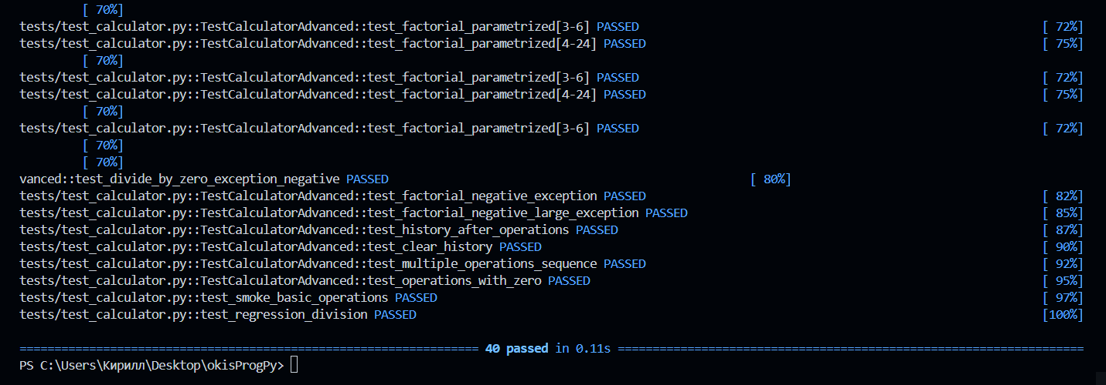
Рис. 9 – Результат работы всех тестов

2. pytest -v -m basic_operations
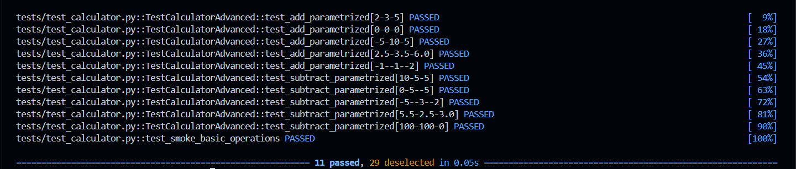
Рис. 10 – Результат работы базовых операций

3. pytest -v -m exceptions
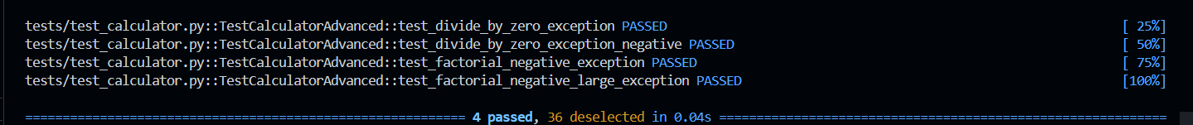
Рис. 11 – Результат работы исключений

4. pytest -v -k "parametrized"
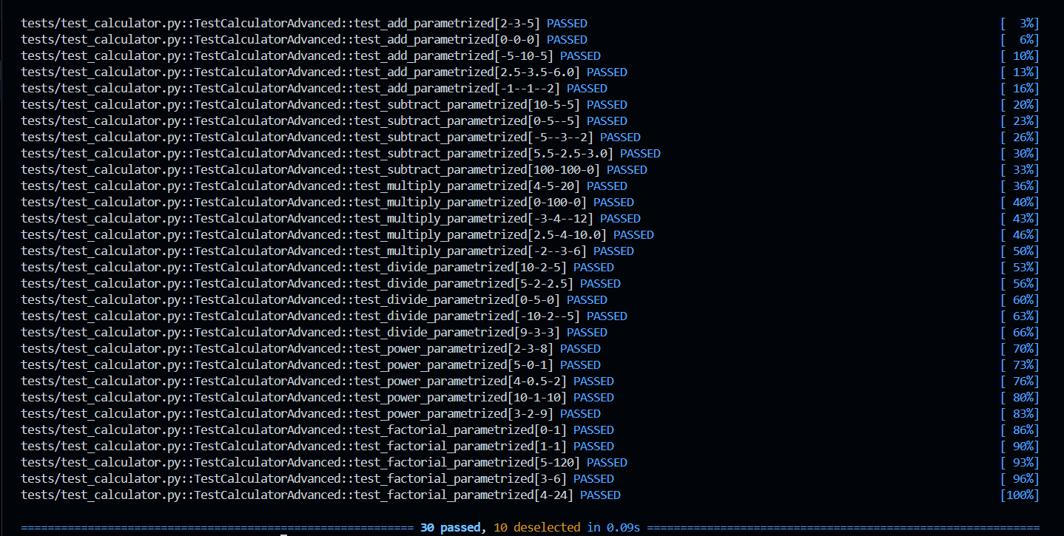
Рис. 12 – Результат работы с параметризацией

Проверка корректности составленных тестов
Внесенные ошибки и реакция тестов:

1. Ошибка в методе add() - добавление +1 к результату
- Реакция: тесты `test_add_parametrized` показали FAILED
- Ошибка обнаружена: ожидали 2+3=5, получили 6
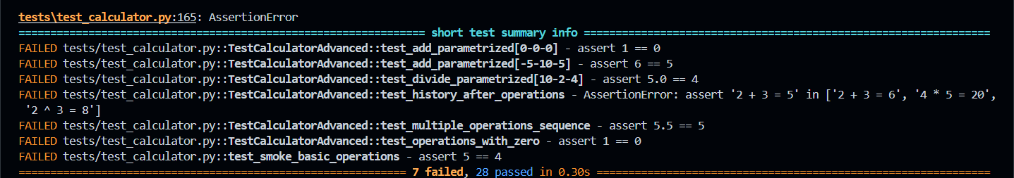
Рис. 13 – Результат работы с изменённым кодом

2. Ошибка в ожидаемых значениях - изменение expected в параметризованных тестах
- Реакция: соответствующие тесты показали FAILED
- Система корректно показала расхождение expected vs actual
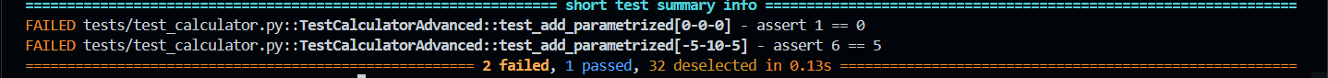
Рис. 14 – Результат работы с изменённым кодом

Вывод: Тесты корректно реагируют на ошибки в коде и в самих тестах.

Заключение по тестированию класса «Calculator.py»
Результаты тестирования:
- Все 8 методов класса покрыты тестами
- 100% тестов проходят при корректной реализации
- Тесты проверяют как нормальные сценарии, так и исключительные ситуации
- Параметризация позволяет проверить множественные кейсы данных
- Группировка тестов по маркерам упрощает организацию и выборочный запуск

Качество тестового покрытия:
- Функциональное покрытие: 100% методов класса
- Покрытие исключений: тестирование ошибок деления на ноль и отрицательного факториала
- Покрытие граничных значений: проверка операций с нулем, отрицательными числами, дробными значениями
- Параметризованное тестирование: 6 тестов с множественными наборами данных

Общая оценка: Тестовый комплект обеспечивает высокое качество проверки функционала калькулятора, корректно выявляет ошибки и обеспечивает надежную основу для рефакторинга и дальнейшего развития приложения.

Выводы
- Успешно реализовано модульное тестирование двух приложений на Java и Python с полным покрытием методов. Создано 12+ тестов для каждого приложения, включая параметризованные тесты и тесты исключений.
- Доказана эффективность конфигурационного управления тестами через XML-файлы TestNG и маркеры pytest. Обеспечена возможность избирательного запуска тестов по группам и категориям.
- Подтверждена корректность тестов путем преднамеренного внесения ошибок. Тесты успешно детектируют ошибки как в тестируемом коде, так и в ожидаемых результатах.
- https://github.com/Kirillahh/OKIS-KKI.git

